附件1：

2017年度

中共德惠市委党校部门决算

2018年 10月12日

目 录

第一部分 部门概况
一、部门职责
二、机构设置及部门决算单位构成
第二部分 2017年度部门决算表
一、收入支出决算总表
二、收入决算表
三、支出决算表
四、财政拨款收入支出决算总表
五、一般公共预算财政拨款支出决算表
六、一般公共预算财政拨款基本支出决算表
七、一般公共预算财政拨款“三公”经费支出决算表
八、政府性基金预算财政拨款收入支出决算表
第三部分 2017年度部门决算情况说明
一、收入支出决算总体情况说明
二、收入决算情况说明
三、支出决算情况说明
四、财政拨款收入支出决算总体情况说明
五、一般公共预算财政拨款支出决算情况说明
六、一般公共预算财政拨款基本支出决算情况说明
七、一般公共预算财政拨款“三公”经费支出决算情况说明
八、政府性基金预算财政拨款收入支出决算情况说明
九、预算绩效管理情况说明
十、其他重要事项情况说明
第四部分 名词解释

第一部分 部门概况

- 部门职责
(一)培养忠诚马克思主义，德才兼备的党员领导干部和理论人才。
(二)培训轮训各级团体党员领导干部和理论骨干。
(三)开展理论科学研究。
(四)宣传党的路线方针政策。

- 机构设置及部门决算单位构成
根据上述职责，中共德惠市委党校内设6个机构，分别为教研室、教务科、电教科、行政办公室、党务办公室、财务科。
中共德惠市委党校2017年度部门决算编制范围的单位包括：
中共德惠市委党校本级

第二部分 2017年度部门决算表

- 收入支出决算总表
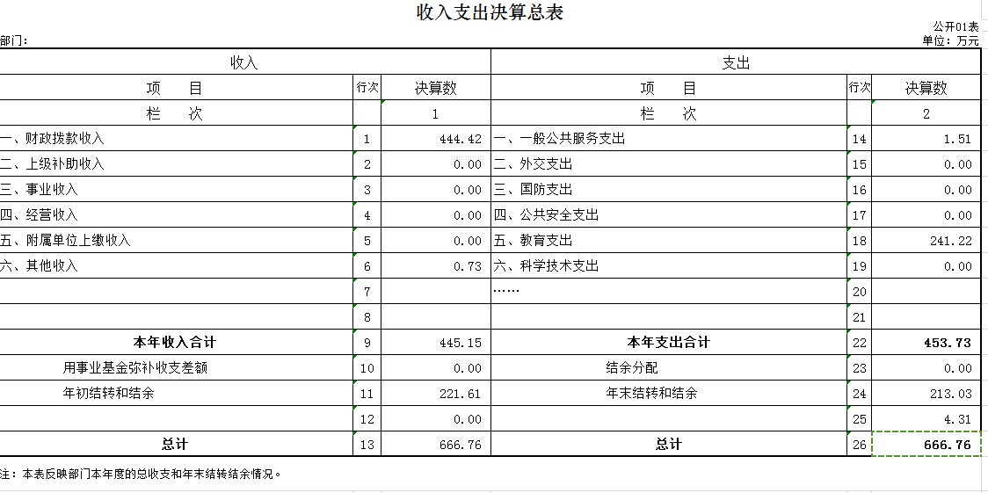
二、收入决算表
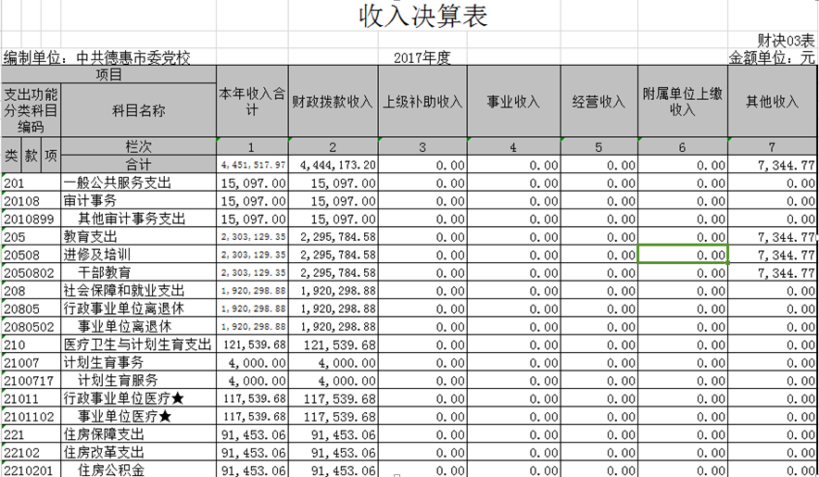
三、支出决算表
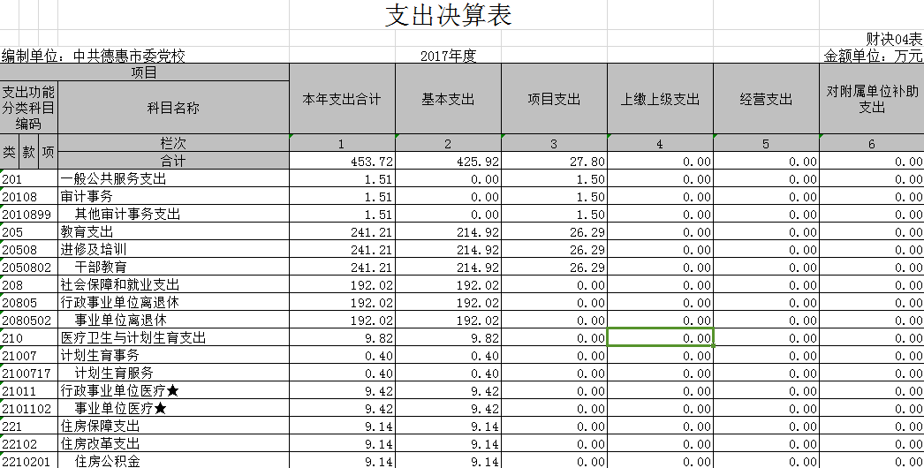

四、财政拨款收入支出决算总表
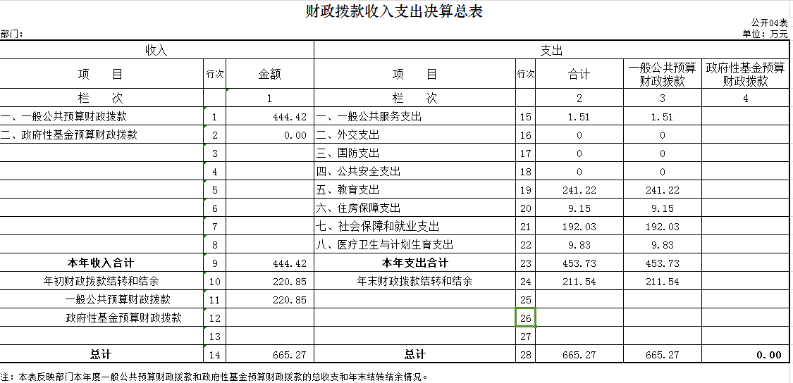

五、一般公共预算财政拨款支出决算表
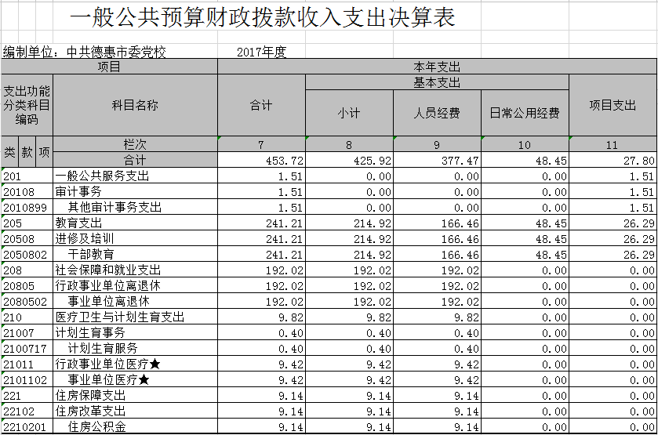

六、一般公共预算财政拨款基本支出决算表
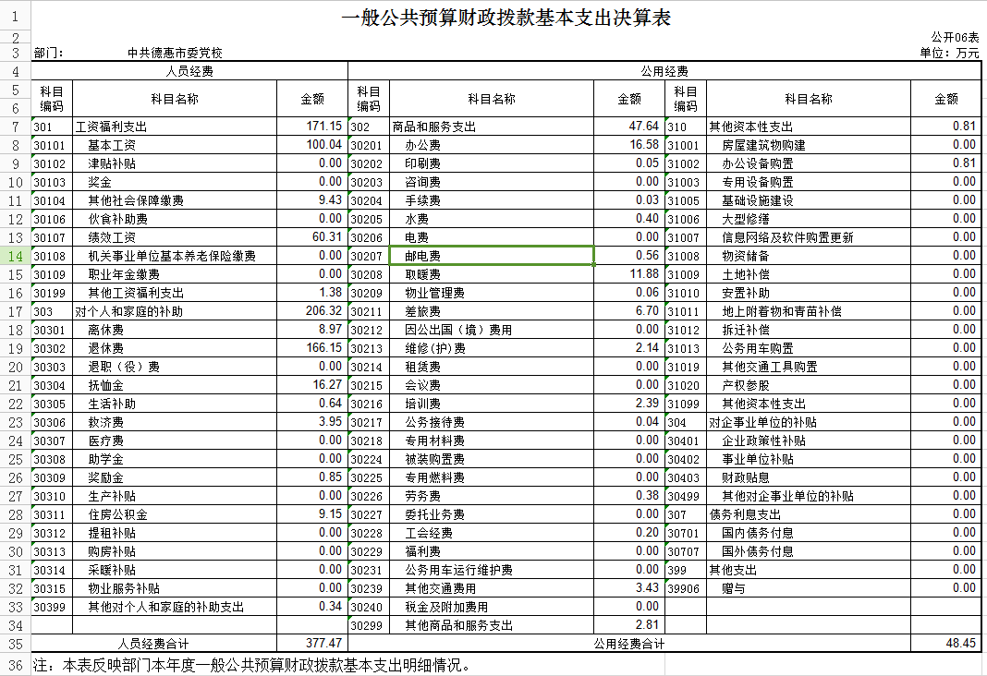
七、一般公共预算财政拨款“三公”经费支出决算表
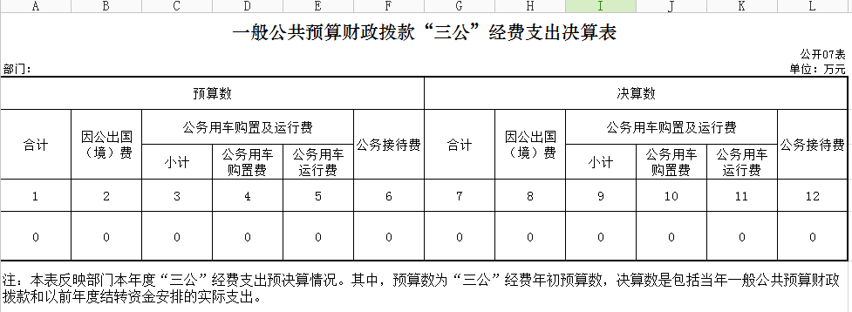

八、政府性基金预算财政拨款收入支出决算表
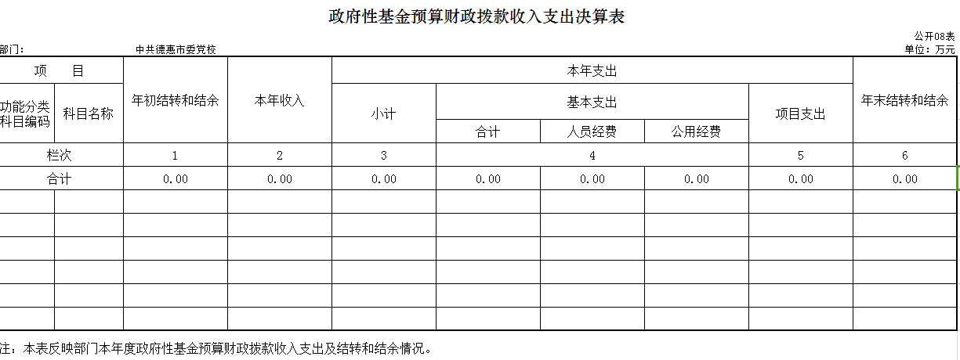

第三部分 2017年度部门决算情况说明

一、收入支出决算总体情况说明
中共德惠市委党校2017年收入总计445.15 万元，比2016年增加73.72万元，增加19.85%；支出总计453.72万元，增加21.16万元，增长5.23%。主要原因：项目支出较上年增加。
二、收入决算情况说明
本年收入合计 445.15 万元，其中：财政拨款收入 444.42 万元，占99.83 %；其他收入 0.73 万元，占 0.17 %。
三、支出决算情况说明
本年支出合计 453.73 万元，其中：基本支出 425.92 万元，占 93.87%；项目支出 27.8万元，占 6.13%；基本支出中，人员经费377.47 万元，占88.62 %；公用经费 48.45万元，占11.38 %。
四、财政拨款收入支出决算总体情况说明
2017年度财政拨款收入444.42万元，较 2016年增加73.75万元，增长19.89%；2017年财政拨款支出453.73万元，较2016年增加48.97万元，增长12.09%；增长原因为项目支出增加。
五、一般公共预算财政拨款支出决算情况说明
（一）财政拨款支出决算总体情况
2017年度财政拨款支出 453.7 万元，占本年支出合计的 100%。与2016年相比，财政拨款支出增加48.97万元，增长12.09%。
（二）财政拨款支出决算结构情况
2017年度财政拨款支出 453.73 万元，主要用于以下方面：一般公共服务类支出1.51 万元，占0.33 %；教育支出 241.22 万元，占53.16%；住房保障支出 9.15 万元，占 2.01%；社会保障和就业支出 192.03万元，占42.32%；医疗卫生与计划生育支出 9.83万元，占2.16 %
（三）财政拨款支出决算具体情况
2017年度财政拨款支出年初预算为 436.03 万元，支出决算为 453.73万元，完成年初预算的 96.09 %。其中：
1. 一般公共服务支出260.5万元，较上年增加13.74万元，增长5.56%，主要原因是2017年职工工资增加。主要原因是年末有结余。
2. 医疗卫生与计划生育支出11.35万元，较上年增加2.46万元，增长27.67%，主要原因是工资收入增加及员工增加。
3. 住房保障支出10.05万元，较上年增加2.17万元，增长27.53%，主要原因是工资收入增加及员工增加。
六、一般公共预算财政拨款基本支出决算情况说明
2017年度财政拨款基本支出453.73 万元，其中：人员经费377.47 万元，主要包括：基本工资、津贴补贴、奖金、其他社会保障缴费、伙食补助费、绩效工资、机关事业单位基本养老保险缴费、职业年金缴费、其他工资福利支出、离休费、退休费、退职（役）费、抚恤金、生活补助、救济费、医疗费、助学费、奖励金、生产补贴、住房公积金、提租补贴、购房补贴、采暖补贴、物业服务补贴、其他对个人和家庭的补助支出
公用经费 48.4万元，主要包括：办公费、印刷费、咨询费、手续费、水费、电费、邮电费、取暖费、物业管理费、差旅费、因公出国（境）费、维修（护）费、租赁费、会议费、培训费、公务接待费、专用材料费、被装购置费、专用燃料费、劳务费、委托业务费、工会经费、福利费、公务用车运行维护费、其他交通费用、税金及附加费用、其他商品和服务支出、房屋建筑物购建、办公设备购置、专用设备购置、基础设施建设、大型修缮、信息网络及软件购置更新、其他资本性支出
七、一般公共预算财政拨款“三公”经费支出决算情况说明
（一）“三公”经费财政拨款支出决算总体情况说明
2017年度“三公”经费财政拨款支出预算为 0 万元，支出决算为 0万元，完成预算的 0 %。
（二）“三公”经费财政拨款支出决算具体情况说明
2017年度“三公”经费财政拨款支出决算中，因公出国（境）费支出决算为0 万元，占 0 %；公务用车购置及运行费支出决算为0 万元，占 0 %；公务接待费支出决算为 0 万元，占 0 %。具体情况如下：
因公出国（境）费支出为 0万元。全年安排因公出国（境）团组 0 个，累计 0人次。 因公出国（境）支出决算比2016年增加（减少） 0万元，增长（下降）0%。
2.公务用车购置及运行费支出 0万元。其中：
公务用车购置支出 0万元。
公务用车运行支出 0万元。2017年，公务用车购置 0 辆，开支财政拨款的公务用车保有量为 1 辆。
公务用车购置及运行费支出决算比2016年减少（增加） 0万元，下降（增长） 0 %。
- 公务接待费支出 0 万元。
八、政府性基金预算财政拨款收入支出决算情况说明
2017年度政府性基金预算财政拨款年初结转和结余 万元；本年收入 0万元；本年支出 0万元，年末结转和结余 0万元。
九、关于2017年度预算绩效管理情况的说明
无绩效管理项目
十、其他重要事项的情况说明
（一）机关运行经费支出情况
2017年度，机关运行经费支出 0 万元，比2016年增加（减少）0 万元，增长（下降）0 %。
（二）政府采购支出情况
2017年度，政府采购支出总额 0万元，其中：政府采购货物支出 0 万元、政府采购工程支出 0 万元、政府采购服务支出 0 万元。授予中小企业合同金额 0 万元，占政府采购支出总额的0 %，其中：授予小微企业合同金额0 万元，占政府采购支出总额的0 %。
（三）国有资产占用情况
截至2017年12月31日，中共德惠市委党校共有车辆 1辆，一般公务用车1辆。
第四部分 名词解释

一、财政拨款收入：指财政当年拨付的资金。
二、基本支出：指为保障机构正常运转、完成日常工作任务而发生的人员支出和公用支出等各项支出。
三、项目支出：指在基本支出之外为完成特定行政工作任务和事业发展目标所发生的各项支出。
四、“三公”经费财政拨款支出：指通过财政拨款资金安排的因公出国（境）费、公务用车购置及运行费和公务接待费支出。其中，因公出国（境）费指单位工作人员公务出国（境）的往返机票费、国际旅费、国外城市间交通费、住宿费、伙食费、培训费、公杂费等支出；公务用车购置及运行费指单位购置公务用车支出及公务用车使用过程中所发生的租用费、燃料费、维修费、过桥过路费、保险费、安全奖励费等支出；公务接待费指单位按规定开支的各类公务接待（含外宾接待）支出。
五、中共德惠市委党校（对部门使用的所有“项”级政府收支分类科目，参照《2016年政府收支分类科目》中的科目说明和中央部门决算公开模板进行说明）。
六、中共德惠市委党校对部门使用类、款、项说明
205 教育支出
20508 进修及培训
2050802 干部教育
208 社会保障和就业支出
20805 行政事业单位离退休
2080502 事业单位离退休
210 医疗卫生与计划生育支出
21005 医疗保障
2100502 事业单位医疗
221 住房保障支出
22102 住房改革支出
2210201 住房公积金

